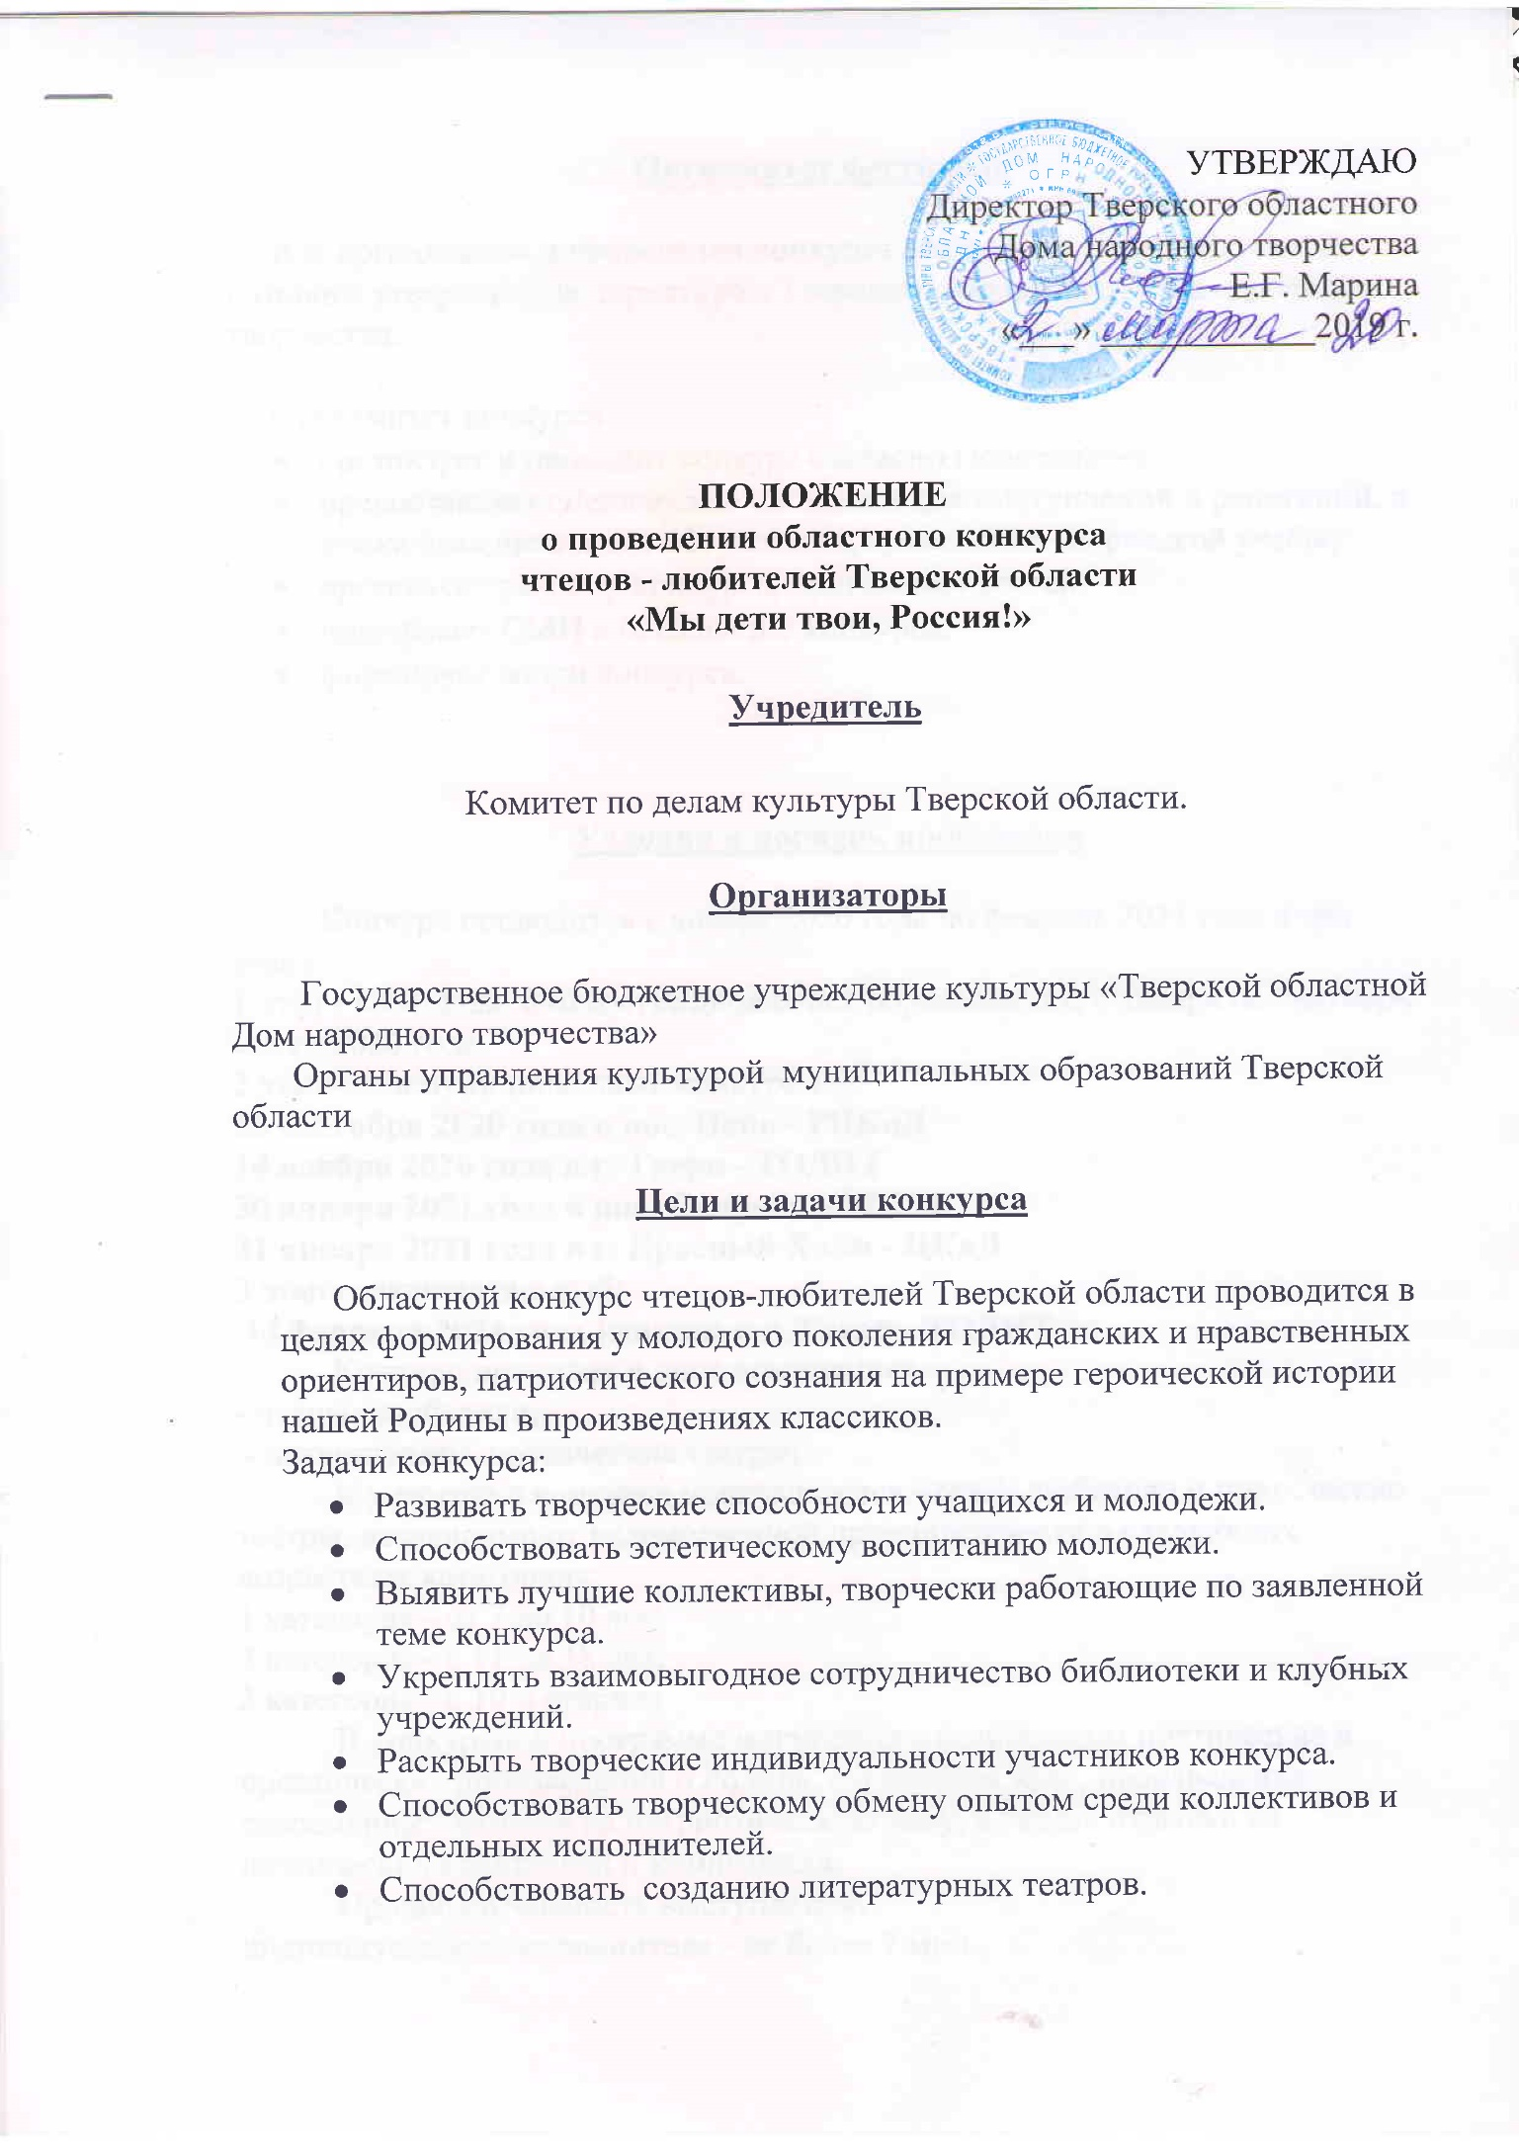

Оргкомитет фестиваля

Для организации и проведения конкурса создается оргкомитет, состав которого утверждается директором Тверского областного Дома народного творчества.

Оргкомитет конкурса:
- организует и проводит конкурс согласно Положению;
- предоставляет сценические площадки для выступлений и репетиций, а также помещения для обсуждений, проведения творческой учебы;
- организует рекламу конкурса, приглашает гостей;
- привлекает СМИ к освещению конкурса;
- формирует жюри конкурса.

Условия и порядок проведения

Конкурс проводится с января 2020 года по февраль 2021 года в три этапа:
1 этап - на местах, в межмуниципальных образованиях, с января по сентябрь месяц 2020 года
2 этап - межмуниципальные конкурсы:
19 сентября 2020 года в пос. Пено - РЦКиД
14 ноября 2020 года в г. Твери - ТОДНТ
30 января 2021 года в пос. Спирово – МКДЦ
31 января 2021 года в г. Красный Холм - ЦКиД
3 этап - заключительный:
14 февраля 2021 года (финал) в г. Твери - ТОДНТ
Конкурс проходит в двух номинациях:
- чтецы - любители;
- литературно - поэтические театры;
К участию в конкурсе приглашаются чтецы- любители и поэтические театры, независимо от ведомственной принадлежности в следующих возрастных категориях:
1 категория - от 7 до 10 лет;
2 категория - с 11 до 18 лет;
3 категория - с 19 и старше;
В конкурсной программе могут быть представлены поэтические и прозаические произведения о Родине, о Тверском крае, произведения современных авторов на патриотическую тему, а так же отрывки из поэтических спектаклей и композиций.
Продолжительность выступления:
индивидуального исполнителя - не более 7 мин.,
поэтического театра - не более 15-20 мин.
Для участия в конкурсе необходимо направить анкету- заявку (образец см. в Приложении ) за месяц до проведения конкурса по адресу: 170100, г. Тверь, пл. Михаила Тверского, д. 3, ТОДНТ, факс: 34-25-16

Жюри конкурса

В состав жюри входят профессиональные деятели театрального искусства: актёры, режиссёры, театральные критики, педагоги, представители средств массовой информации г. Твери и Тверской области.
Состав жюри объявляется перед началом конкурса.

Награждение победителей

По решению жюри лучшие коллективы и исполнители заключительного этапа конкурса награждаются в каждой категории:
Дипломом Лауреата;
Дипломами I,II,III степени;
Дипломом участника областного конкурса;
Дипломом педагогу, режиссёру за работу с молодёжью.

Жюри оставляет за собой право учреждения дополнительных специальных дипломов. Решение жюри пересмотру не подлежит. Лучшие участники и коллективы рекомендуются жюри для участия во Всероссийских конкурсах чтецов – любителей.

Порядок финансирования

Командировочные расходы – за счет направляющей стороны.
Оплата работы жюри, реклама, призы, дипломы – за счет средств учредителей и организаторов.

Контактные телефоны

Тверь: 8 (4822) тел. - 35-75-34 – СЕМЕНОВ Владимир Леонидович
e-mail : dnt-tv@rambler.ru www.odnttver.ru

АНКЕТА-ЗАЯВКА
на участие в областном конкурсе
чтецов - любителей Тверской области «Мы дети твои, Россия!»

1.Город, район_________________________________________________________
2.Учреждение на базе, которого занимается участник_________________________
______________________________________________________________________
3.Ф.И.О.участника______________________________________________________
4. Возрастная категория участника ____________________________________________________________________________________________________________________________________________

5. ФИО (полностью) руководителя, образование, опыт работы, домашний адрес, телефон, адрес электронной почты ______________________________________________________________________
_____________________________________________________________________

6. Название конкурсного произведения и его продолжительность (общее время выступления участника не более 7 минут) ______________________________________________________________________
______________________________________________________________________
______________________________________________________________________
7. Техническое оснащение ____________________________________________________________________________________________________________________________________

Г Р А Ф И К
проведения межмуниципальных этапов областного конкурса
чтецов - любителей Тверской области «Мы дети твои, Россия!»

Место | Города, | Ответственные
проведения | районы - участники
Г. Красный Холм  Пл. Советская д.2  31 января 2021 года | Бежецкий, Весьегонский, Калязинский, Кашинский, Кесовогорский, Краснохолмский, Лесной, Молоковский, Рамешковский, Сандовский, Сонковский | С.В.Романова
Пос. Пено РЦКиД  Просп. Коммунаров 81  19 сентября 2020 г. | Нелидовский, Андреапольский, Бельский, Жарковский, Западнодвинский, Зубцовский, Оленинский, Пеновский, Ржевский, г.Ржев, Селижаровский, Старицкий, Торопецкий | С.Н.Акимова
г.Тверь ТОДНТ  пл. Михаила Тверского д.3  14 ноября 2020 г. | Тверь, Калининский , Конаковский, Кимрский, г.Кимры, Осташковский, Торжок, Торжокский, ЗАТО Солнечный, Кувшиновский, | В.Л.Семенов
Пос. Спирово МКДЦ  Советская пл. д.8  30 января 2021 г. | Спировский, Фировский, Вышневолоцкий, г.В.Волочек, Лихославльский ,Удомельский, Бологовский, ЗАТО Озерный, Максатихинский | Г.В.Новоселов

